**체크포인트**

1. **모델 🡪 체크포인트 검색 🡪 적용**

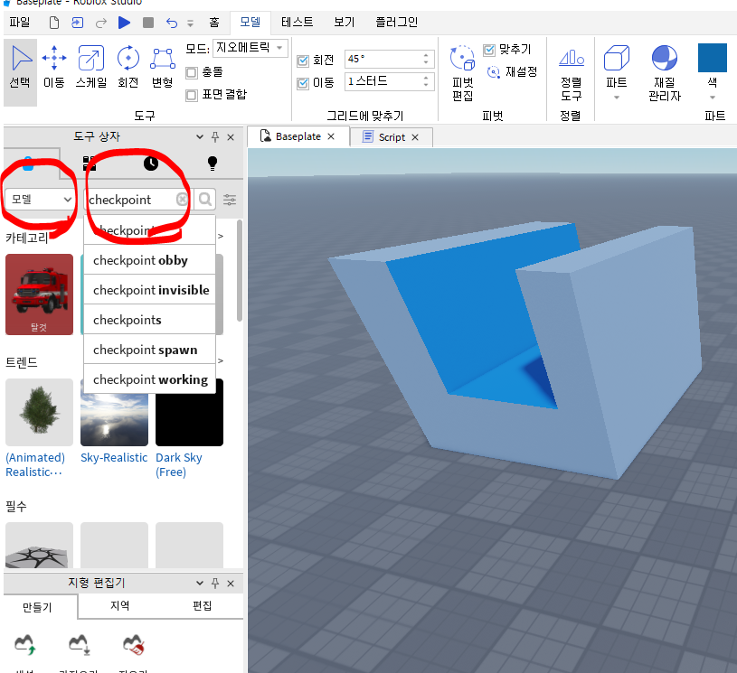

1. **죽으면 여기서 생성**

